電資二 111820006 陳羿錦 HW1 個人報告

1. 專案實作環境：

1. 作業系統：Windows 10

2. 程式語言與版本：Python 3.9.5

3. OpenCV 版本：4.9.0.80

2. 實作方法流程與參數使用說明：

1. 定義函式 readImage() 進行讀取圖片，利用 cv2.imread() 讀入圖片。

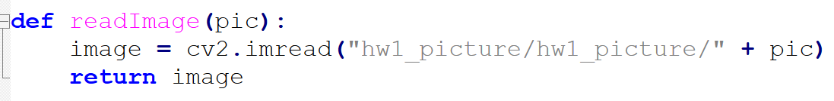

2. 定義函式 toGray() 進行轉成灰階圖片，利用 cv2.cvtColor( img , cv2.COLOR_BGR2GRAY )。

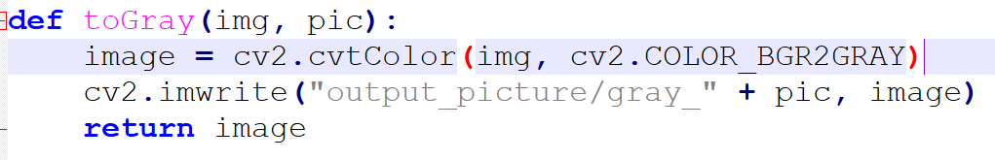

3. 定義函式 toBinFilter() 將圖片進行雙邊模糊，利用 cv2.bilateralFilter()。

直徑為 50 ，混和顏色範圍 50 ，影響範圍為 1000。

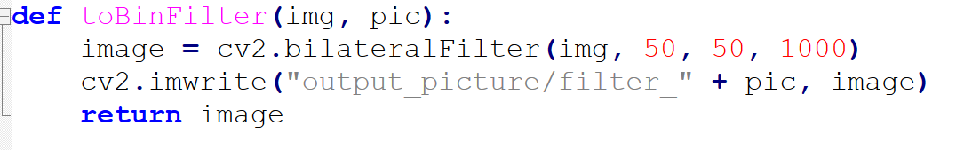

4. 定義函式 toThreshold() 將圖片進行二值化，利用 cv2.threshold()，使用 type = cv2.THRESH_OTSU 自訂義門檻值。

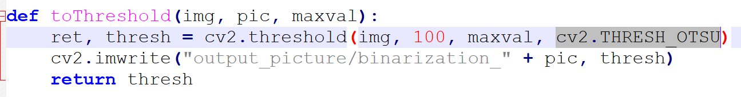5. 定義函式 toMorphology() 將圖片進行形態學開運算，kernal 採用 5*5，迭代 3 次。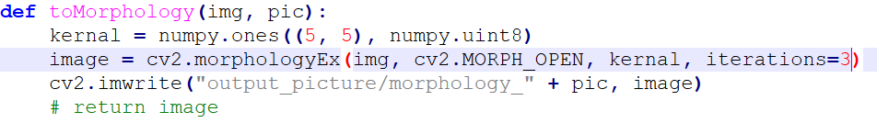

6. 定義函式 drawRectanglePutText() 將 people 圖片進行畫 rectangle 與 putText，利用 cv2.rectangle() 與 cv2.putText() 完成。

rectangle 範圍為 ( 150, 200 ) 至 ( 600 , 600 )，BGR為 ( 0 , 120 , 120 )，粗細為 5 。

text 起始點為 ( 150 , 190 ) ，正常尺寸，BGR 為 ( 0 , 255 , 0 )，粗細為2。

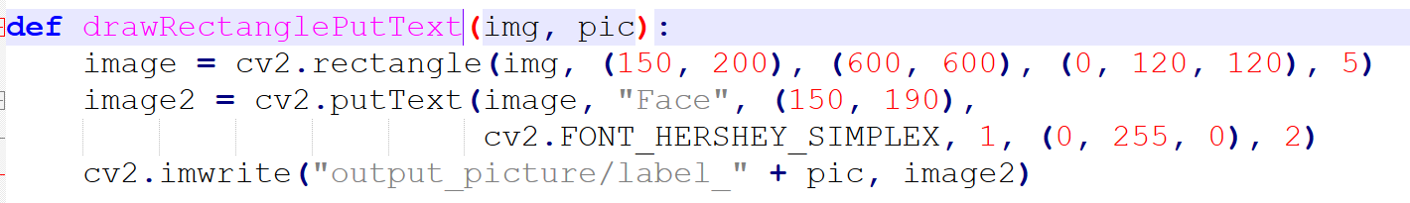

7. 建立主程式 main()，依序執行程式。

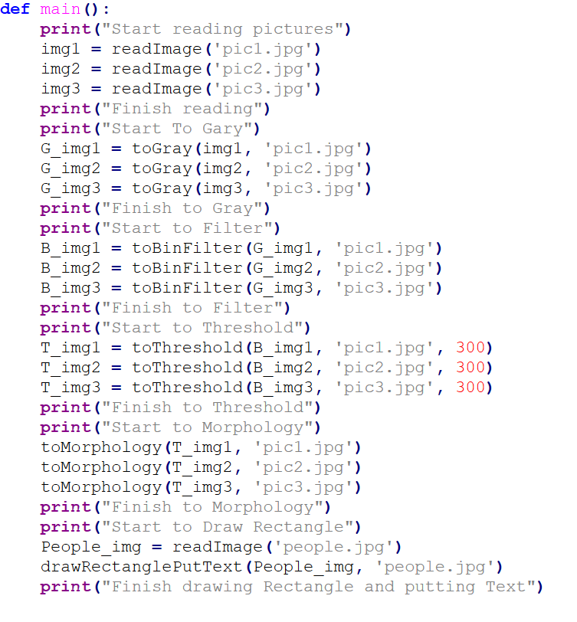

3. 遇到困難與解決方法：

1. 濾波：使用各種濾波模式對於圖片清晰化效果不佳。

解決：選擇使用雙邊模糊對於圖片效果並重複更改參數確認。

2. 形態學：使用 Open 運算以及 Close 運算效果不佳。

解決：重複改變迭代次數並觀察效果是否更佳，經測試 iterator = 3 時效果比較好。

4. 個人所學與心得：

本次作業為 OpenCV 影像處理應用的作業，目的為熟悉 OpenCV 各項影像處裡的工具與函式，我認為比較大的困難是判定處理後效果是否有更好，以及重複改變參數使之能有更佳的影像結果，需要重複調整，對於本次作業，使得我再次體會到訓練資料預處理的困難。

5. 各項結果圖片：

灰階：

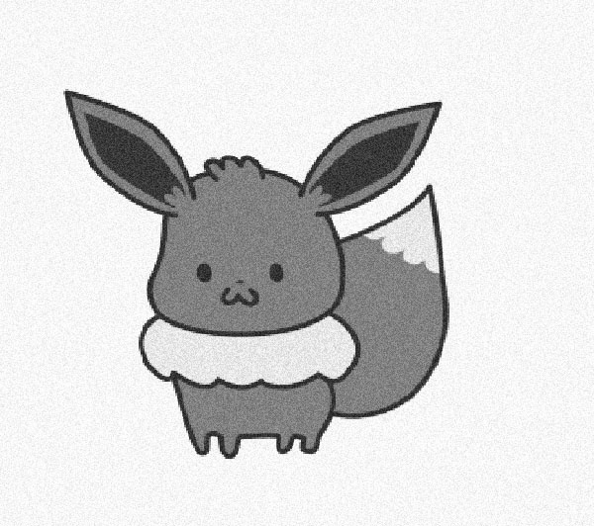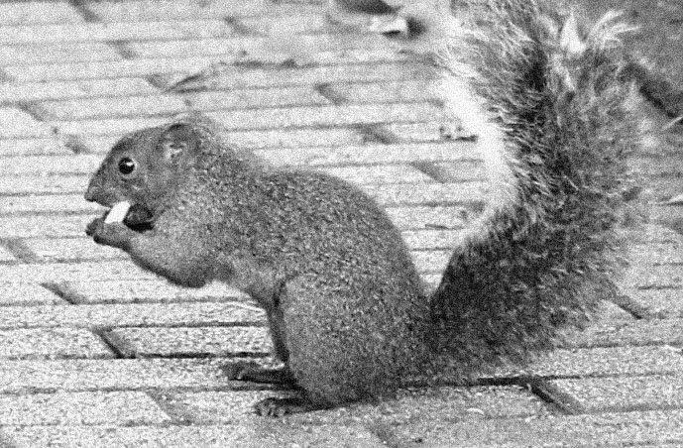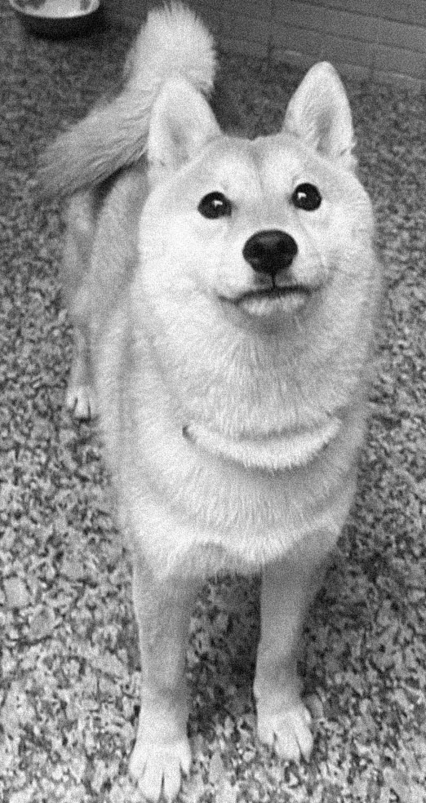

濾波：

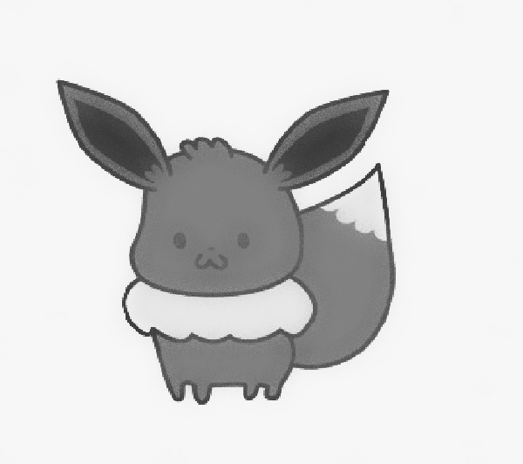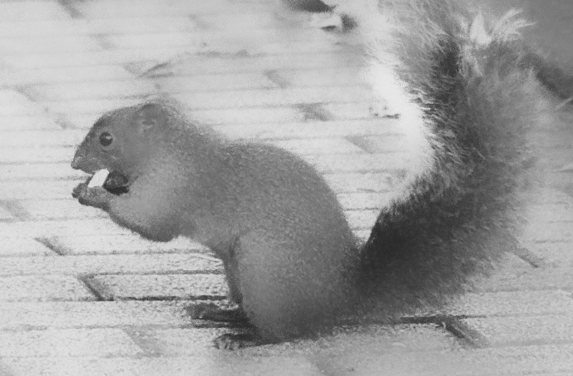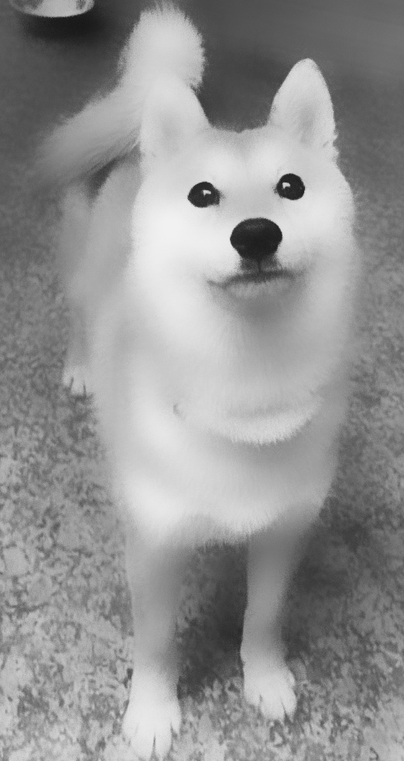

二值化：

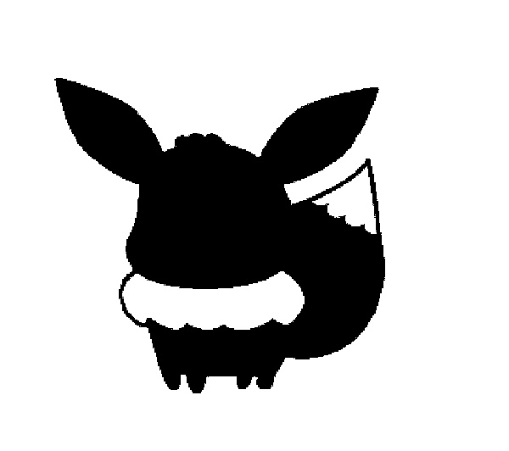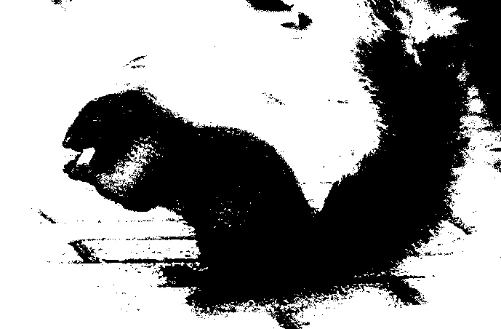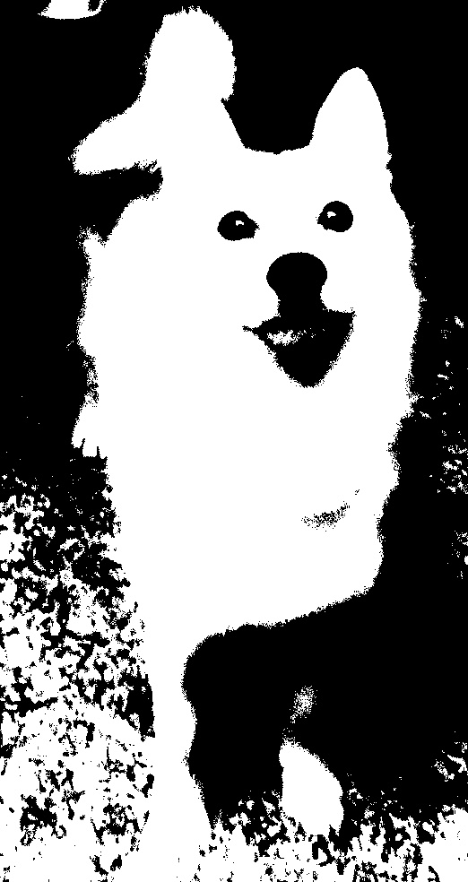

形態化：

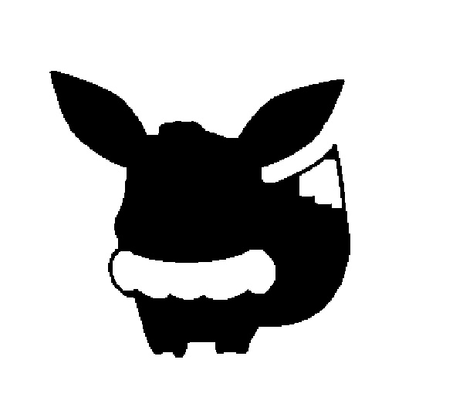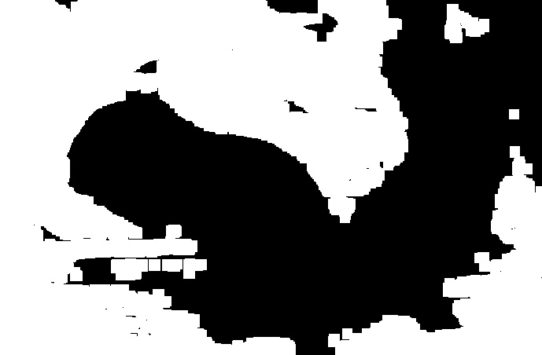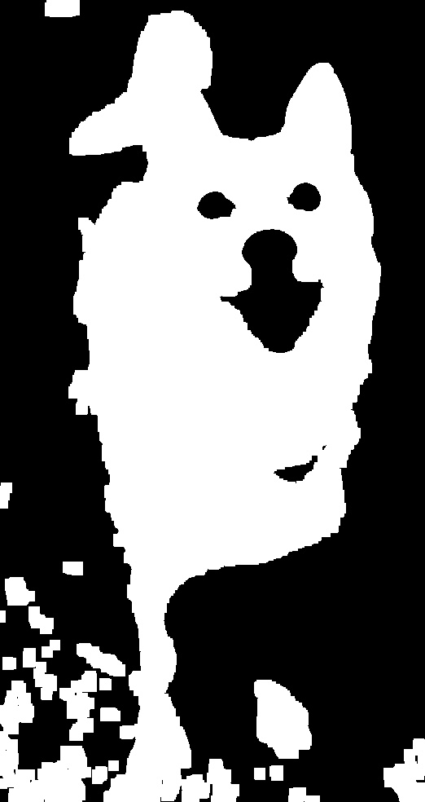

繪製圖形：

